QA for EasyCare
Mobile device for checking: iPhone 12 Pro
Format:
- Title
  - Page name:
  - picture:
  - Description:

Desktop UI problems:
- Contact us
  - Page name: contact.html
  - Picture: 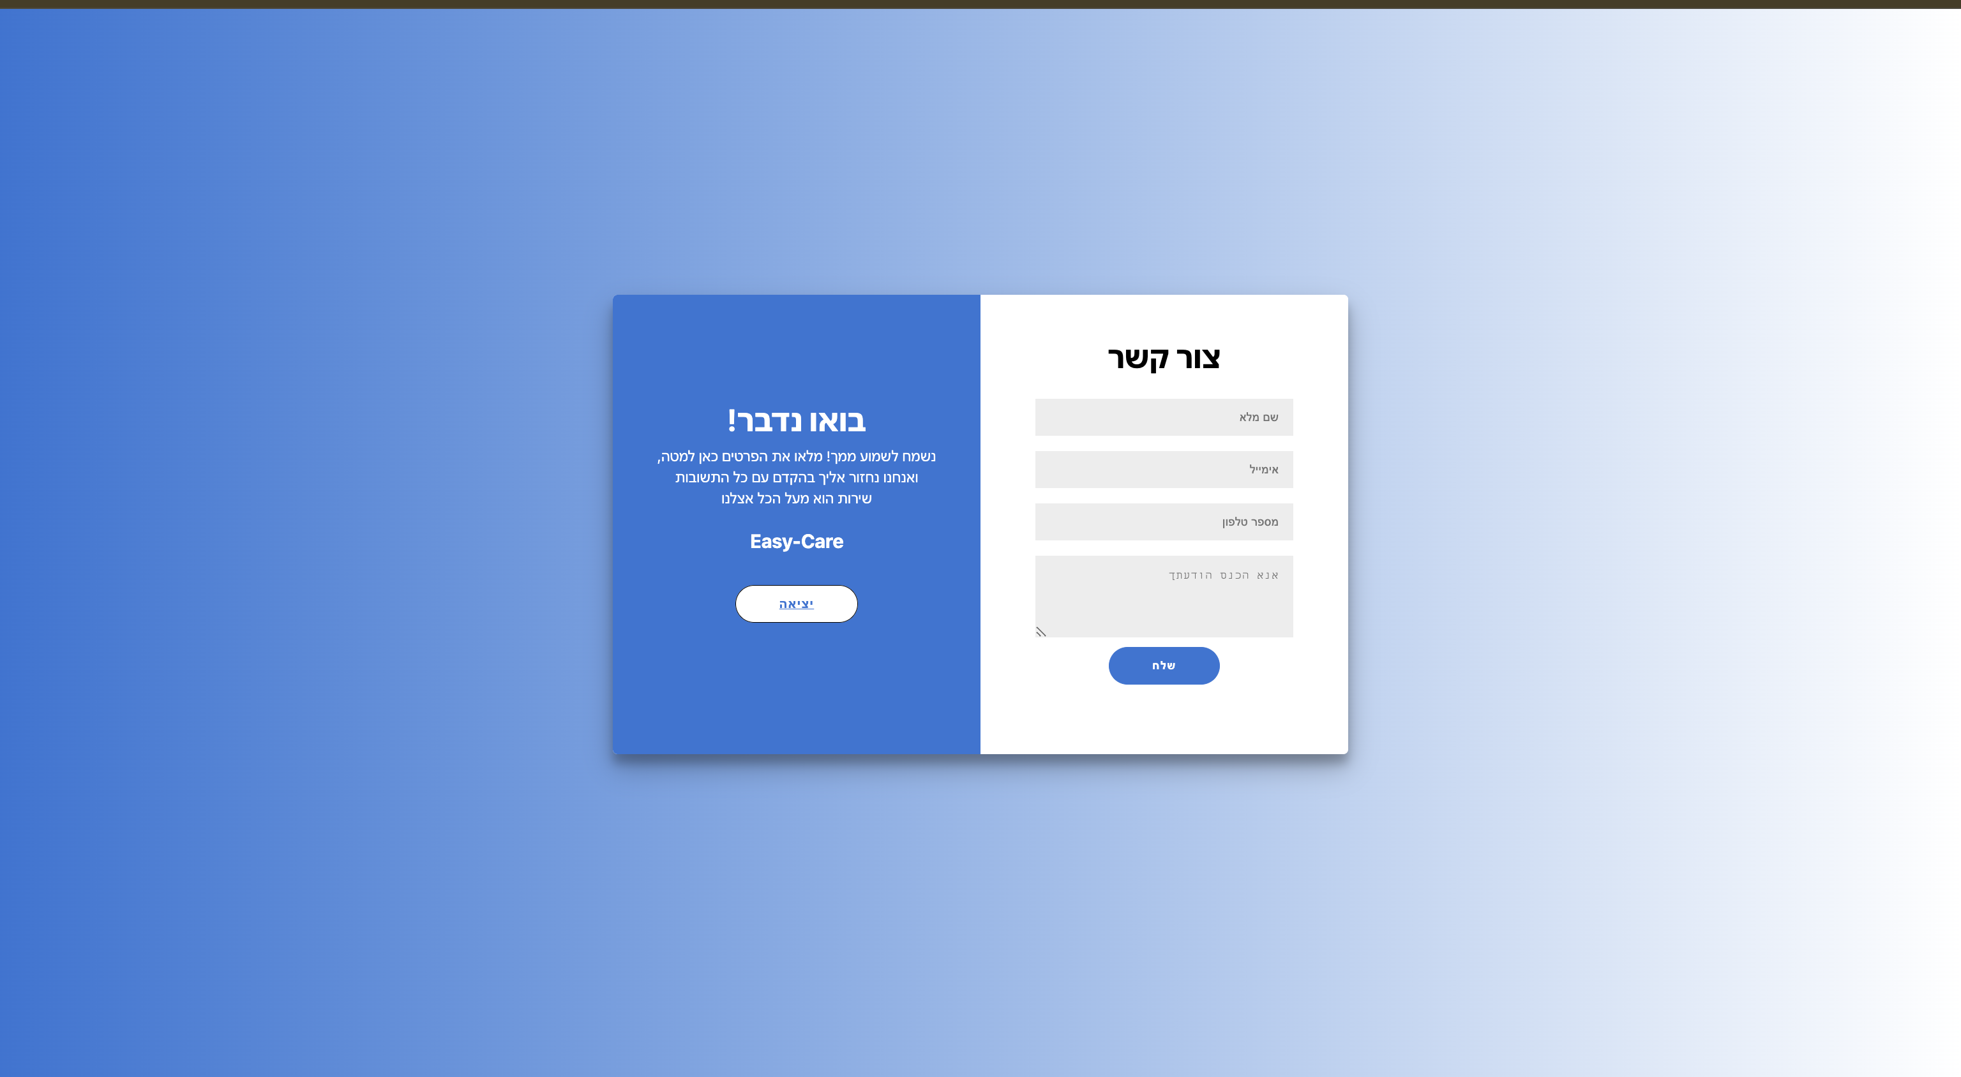
  - Description:
    - להגדיל את הטופס כי הוא ממש קטן יחסית למסך אבל לא להגדיל יותר מדי, להגדיל מעט
    - לסדר את הפונט של ״אנא הכנס הודעתך״ כולל הפונט שכותבים בשדה הזה + שינוי הרקע של השדה ושל כל השדות האחרים (שלא יהיה אפור מגעיל ככה)
    - להוסיף הגבלה של תווים ל300 תווים ושהיוזר כותב טקסט שיראה לו בצד ספירת תווים לדוגמא 300/53
    - לסדר את זה כאשר היוזר לוחץ על שלח זה רושם ...שולח במקום שולח...
    - לעשות שברגע שהיוזר לוחץ על שלח זה יציג לו הודעת אישור לשליחת הפנייה ויעביר אותו לדף הבית index.html
    - לשנות את הכפתור ״יציאה״ ל״חזור לדף הבית״

Mobile UI problems:
- Contact us
  - Page name: contact.html
  - Picture: 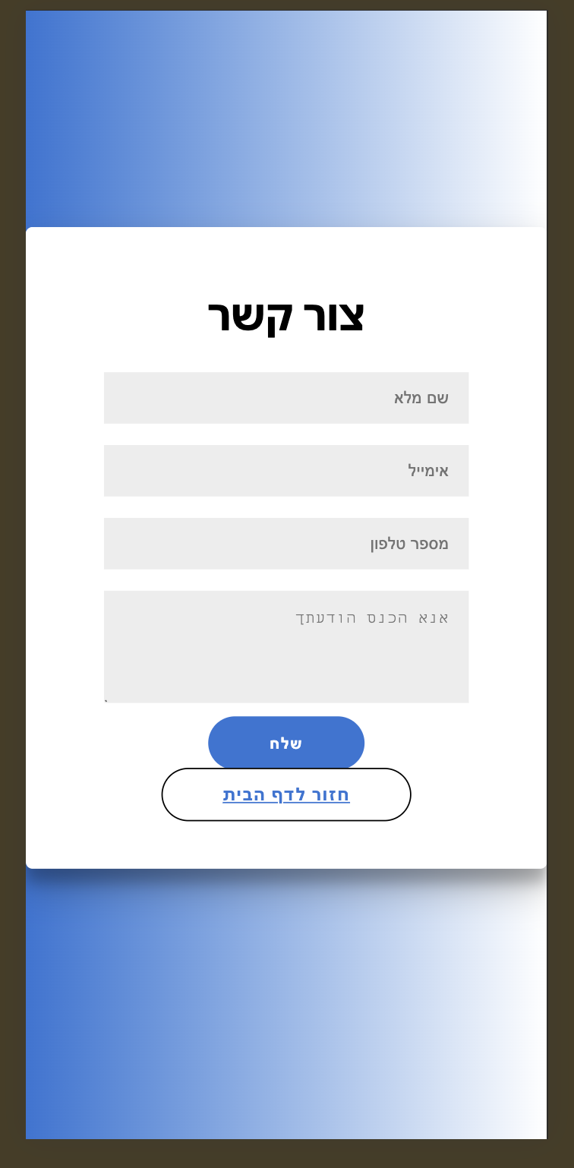
  - Description:
    - צריך לעשות שיהיה מסגרת לדף שלא יהיה רק רקע מוזר בצדדים (מסגרת למעלה ולמטה ושבצדדים יהיה רק רקע)
    - לסדר את הכפתורים שיראו יותר נורמלי
    - לשנות את הכותרת למשהו יותר יפה
    - לסדר את הפונט של ״אנא הכנס הודעתך״ כולל הפונט שכותבים בשדה הזה + שינוי הרקע של השדה ושל כל השדות האחרים (שלא יהיה אפור מגעיל ככה)
    - שיהיה רווח בין שני הכפתורים (שלא יהיו צמודים ככה)
    - להוסיף הגבלה של תווים ל300 תווים ושהיוזר כותב טקסט שיראה לו בצד ספירת תווים לדוגמא 300/53
    - לסדר את זה כאשר היוזר לוחץ על שלח זה רושם ...שולח במקום שולח...
    - לעשות שברגע שהיוזר לוחץ על שלח זה יציג לו הודעת אישור לשליחת הפנייה ויעביר אותו לדף הבית index.html
- contact.html - 